NAO 2022 : magie ou retour à la réalité ?

En déplacement officiel la semaine dernière, la ministre de l’Industrie Agnès Pannier-Runacher a estimé que « l’industrie est l’un des rares endroits où l’on trouve encore de la magie ». Dans ce cas pourquoi est-ce que « l’industrie » peine à embaucher ? Pourquoi les intérimaires et sous-traitants qui se voient proposer l’embauche la refusent-ils ? La réponse tient en peu de chose : les conditions de travail sont difficiles et les salaires peu attractifs ! Mais ça le patronat ne veut pas en entendre parler ! Le mot d’ordre : ne pas augmenter les salaires et conserver des marges importantes pour rémunérer les actionnaires. Cette logique a ses limites et peut-être qu’aujourd’hui nous avons franchi cette limite.

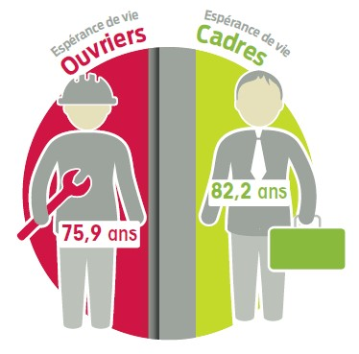
Pannier-Runacher persiste : « J’aime l’industrie parce que c’est l’un des rares endroits au XXIe siècle où l’on trouve encore de la magie. La magie de l’atelier où l’on ne distingue pas le cadre de l’ouvrier […] ». Mais de qui se moque-t-on ??? Différence de conditions de travail, de niveau de vie, de rémunération, de déroulement de carrière, d’espérance de vie en bonne santé, de retraite, … même la convention collective, la mutuelle, les conciergeries, ou les congés sont différents !!!
Nous voyons d’ailleurs arriver la mise en place du télétravail chez Dassault Aviation, ce qui constitue un avantage indiscutable pour les cadres, et on s’en félicite puisque c’est une des revendications de la CGT. Néanmoins, cet avantage est très déséquilibrée puisque ne concerne que certaines catégories professionnelles, les ouvriers et techniciens d’atelier doivent eux venir tous les jours à l’usine magique dès 7h du matin voire avant pour les équipiers !
Nier ce déséquilibre cadre/ouvrier ne fait qu’accroitre le ressentiment déjà bien présent dans les usines ! Il est temps que dans l’industrie ce déséquilibre se résorbe par le haut : mise en place de la semaine de 4 jours, aménagement des horaires, RTT, primes, incitations à passer aux 80 %…

D’ailleurs, sur le télétravail, le ressenti des cadres est lui aussi mauvais puisque l’accord Dassault ne permet que 2 jours au maximum de télétravail (à l’appréciation du chef), limité à 2000 salariés et avec des dotations en matériel ou en compensation des frais à 0 € (pas d’écran supplémentaire, siège, pad numérique…). Un accord télétravail proche du 0 absolu !! Avec en plus une hiérarchie idéologiquement plus proche du 19ème siècle que du 21ème il n’est pas surprenant de ne pas attirer les jeunes ingénieurs, surtout ceux dont le métier est actuellement en tension !
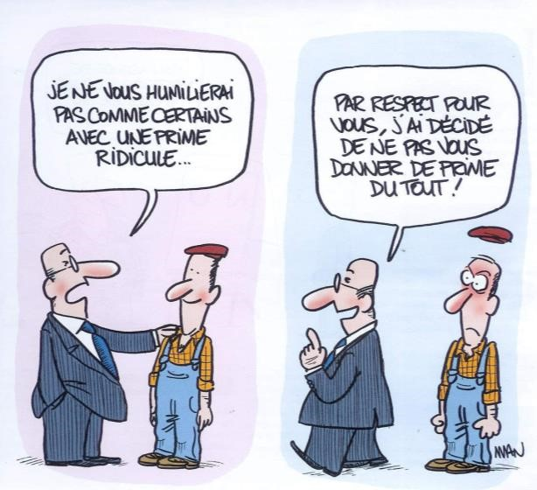
Après 2 ans de « modération salariale », comme aiment dire nos responsables, et d’inflation record (énergie, immobilier, alimentation,…), il y a beaucoup d’enjeux cette année. Sur ce sujet, le président de la CGPME (l’équivalent du MEDEF pour les petites entreprises) annonce que « c’est le rêve de tous les chefs d’entreprise d’augmenter les salaires lorsqu’ils le peuvent »… Plus démagogique, tu meurs ! Chez Dassault nous enchainons les bénéfices record d’un côté et les stagnations de salaires de l’autre !

Même le SMIC a augmenté de 3,25 % en un an !
Dassault saura-t-il faire mieux que l’augmentation du SMIC ?

Notre revendication, très claire, et appuyée depuis 7 mois par des débrayages les vendredis après-midi : nous réclamons une augmentation exceptionnelle de 200 € net/mois pour tous les salariés de Dassault Aviation.
Vendredi 22 octobre après-midi, la CGT appelle à une USINE VIDE, PAR TOUS LES MOYENS
(APTT, congés...), dont la grève :
Salariés en normal : grève de 13h à 16h
Salariés en équipe : 3h de grève en fin de poste
Pour les cadres forfait en jours : grève à partir de 14h
CONTINUONS TOUS ENSEMBLE DE MAINTENIR LA PRESSION !
Le 20/10/21

